

Projeto “Hub Educação / Big Query”

Processo de Retornar todas as origens e informações

das plataformas no big query

SÃO PAULO

2022

SUMÁRIO

**1. OBJETIVO DA DEMANDA** **3**

**2. CENÁRIO ATUAL** **4**

**3. SOLUÇÃO PROPOSTA** **5**

**4. ESPECIFICAÇÃO DAS ORIGENS** **7**

**4.1 - Definições Gerais da plataforma C4ID:** **8**

**4.2 - Definições Gerais da plataforma Alura :** **8**

**4.3 - Definições Gerais da plataforma Trilha Única:** **9**

**4.4 - Definições da plataforma Única Scorm:** **11**

**4.5 - Definições Gerais da plataforma Dio:** **12**

**4.6 - Definições Gerais da plataforma Afferolab:** **14**

**4.7 - Definições Gerais da plataforma Google:** **15**

**4.8 - Definições Gerais da plataforma Kanbam:** **16**

**4.9 - Definições Gerais da plataforma Framework Scrum:** **16**

**4.10 - Definições Gerais da plataforma Profissional do Futuro:** **17**

**5. ESPECIFICAÇÃO DESTINO ( Consolidado )** **18**

**6. VISÃO DASHBOARD** **19**

**7. APROVAÇÕES DE ESCOPO** **19**

# 1. OBJETIVO DA DEMANDA

* Segurança nos dados gerados e informados ( não manipulando de forma manual os arquivos , ex : Diversos filtros até chegar a informação ).
* Agilidade ao processar toda a informação.
* Qualidade nos dados informados para as áreas envolvidas.

| Product Owner | “Cristiane Lima Alves" (Consultora de Tecnologia) |
| --- | --- |
| Key Users | ESCRITÓRIO DO CIO” - “DANIELA QUEIROZ” - daniela_queiroz@carrefour.com  ESCRITÓRIO DO CIO” - “CRISTIANE LIMA ALVES” - cristiane_lima_alves@carrefour.com  RH – TREINAMENTOS “- “ALINE SANTOS - aline_maria_dos_santos@carrefour.com  RH – TREINAMENTOS “- “GABRIELA GOMES - gabriela_gomes_5@carrefour.com |

# 2. CENÁRIO ATUAL

Todos os dados são extraídos de forma manual por ( Plataforma ) , cada extração passa por determinados filtros de acordo com a plataforma selecionada, ( todas as informações são anexadas na planilha “**Layout_Relatório de Desempenho colaboradores - HUB - DataStudio**” .

Na planilha mencionada, é realizado um PROCV , para retornar os campos DRT ou Email.

Fontes dos Dados para Composição das Informações

| Planilha | Conteúdo / Descrição |
| --- | --- |
| [Layout_Relatório de Desempenho colaboradores - HUB - DataStudio](https://docs.google.com/spreadsheets/d/1cc4Nqf7wGzR3GJ8O4Nbo3fAI2NjUhha8CEC_zW7NK8s/edit#gid=1405705801) | Consolidado de todos os dados extraídos |

**Processo Atual**

* Extração / Download
* Preenchimento Plan predefinida
* Data Studio consome da planilha

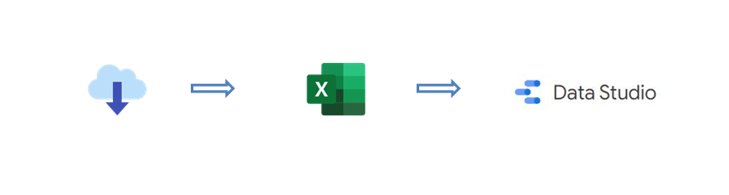

# 3. SOLUÇÃO PROPOSTA

A solução proposta para a demanda , seria realizar a extração das planilhas por plataforma , após extração realizaria o upload no bucket específico da plataforma ( **sem Filtros** ) , levando em conta que o os filtros ocasionaram perda de tempo e risco de erros.

Pontos Críticos :

* arquivos deverão seguir padrão alinhado via meet como ( Quantidade e nomenclatura das colunas )
* ( Arquivo no padrão **CSV ( Separado por vírgula)** )
* Upload no diretório correto

Em caso de não seguir os determinados pontos , as divergências refletiram nas respectivas tabelas e consequentemente no dashboard apresentado.

Fontes dos Dados para Composição das Informações :

| Planilha | Conteúdo / Descrição |
| --- | --- |
| [Bucket Google Cloud](https://console.cloud.google.com/storage/browser?referrer=search&project=br-apps-governance-prd&prefix=) | Diretório para upload das informações |

**Processo Proposto :**

* Extração / Download
* Upload dos arquivos no diretório/Bucket alinhado
* Tabela consome do Bucket
* Dashboard lê a tabela

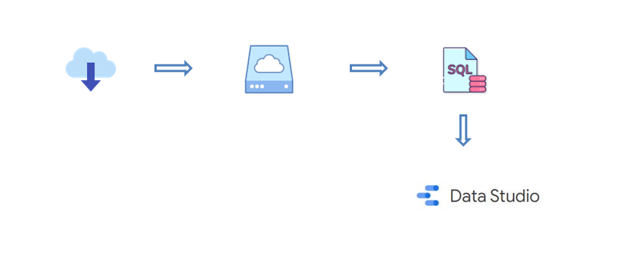

# 4. ESPECIFICAÇÃO DAS ORIGENS

## 4.1 - Definições Gerais da plataforma C4ID:

| Projeto Destino | br-apps-governance-prd |
| --- | --- |
| DataSet Destino | hubeducacao |
| Tabela de Destino | colaboradores_rh_funcionarios |
| Chaves | email, drt |
| Fontes | bucket/hubeducacao/rh |

Definições Regras Base C4ID:

| Departmento | Função de converter o departamento para as diretorias alinhadas |
| --- | --- |
| Sigla_Loja | Campo deverá ser igual a MTZ |

Observações :

Foi incrementado a base ( **br-apps-governance-prd.hubeducacao.tbl_rh_terceiros )**

que são os dados dos funcionários terceiros , essa base é disponibilizada pelo time de SI e deverá ser importada no bucket na pasta “**RH / TERCEIROS**”, o filtro aplicado para a base é se a diretoria for igual a '**CYBER COOK**.

## 4.2 - Definições Gerais da plataforma Alura :

| Projeto Destino | br-apps-governance-prd |
| --- | --- |
| DataSet Destino | hubeducacao |
| Tabela de Destino | ALURA |
| Chaves | email |
| Fontes | bucket/hubeducacao/alura |

Definições Regras Alura :

| Finalizou_o_curso_ | Igual a “SIM” |
| --- | --- |
| email | Campo deverá ser igual ao da base RH |
| diretoriacorreta | Só retornará os users que estão elegíveis , nas diretorias alinhadas |

Cabeçalho pré-definido planilha :

Id colaborador, Colaborador, Id(s) time(s), Time(s), Id curso, Curso, Carga Horária, Id categoria, Categoria, Id subcategoria, Subcategoria, Data de início, Data de finalização, Progresso do Curso (%), Avaliação do aluno, Motivo da avaliação, Finalizou o curso?, Email, Matrícula

## 4.3 - Definições Gerais da plataforma Trilha Única:

| Projeto Destino | br-apps-governance-prd |
| --- | --- |
| DataSet Destino | hubeducacao |
| Tabela de Destino | TRILHA_UNICA |
| Chaves | Usu__rio___Matr__cula |
| Fontes | bucket/hubeducacao/trilhaunica |

Definições Regras Trilha Única:

| Finalizou_o_curso_ | Igual a “SIM” |
| --- | --- |
| Usu__rio___Matr__cula | Campo deverá ser igual ao drt da base RH |
| diretoriacorreta | Só retornará os users que estão elegíveis , nas diretorias alinhadas |
| Nome_do_Curso | Igual a : 'COVID-19','LGPD','NOSSA CULTURA - ACT FOR CHANGE','MEU CONECTARH - CORPORATIVO' |

Cabeçalho pré-definido planilha :

UsuÃ¡rio - ID, UsuÃ¡rio - MatrÃ­cula, UsuÃ¡rio - Nome, UsuÃ¡rio - Nome Social, UsuÃ¡rio - Habilitado, UsuÃ¡rio - E-mail, UsuÃ¡rio - Documento, UsuÃ¡rio - Sexo, UsuÃ¡rio - Data de Nascimento, UsuÃ¡rio - DeficiÃªncia, UsuÃ¡rio - DeficiÃªncia - Tipo, UsuÃ¡rio - RaÃ§a, UsuÃ¡rio - Data de AdmissÃ£o, UsuÃ¡rio - Data de Desligamento, UsuÃ¡rio - CARGO - ID - Externo, UsuÃ¡rio - CARGO - Nome, SECAO - ID - Externo, SECAO - Nome, NATUREZA - ID - Externo, NATUREZA - Nome, CCUSTO - ID - Externo, CCUSTO - Nome, CCUSTO - DescriÃ§Ã£o, DIVISAO - ID - Externo, DIVISAO - Nome, BU_FORMA - ID - Externo, BU_FORMA - Nome, DEPARTAMENTO - ID - Externo, DEPARTAMENTO - Nome, EMPRESA - ID - Externo, EMPRESA - Nome, REGIONAL - ID - Externo, REGIONAL - Nome, LOJA - ID - Externo, LOJA - Nome, Gestor - MatrÃ­cula, Gestor - Nome, ID Curso, Nome do Curso, Data de Ãnicio de Disponibilidade, Data de Fim de Disponibilidade, Carga HorÃ¡ria, Categoria, Tipo, Modo, ClassificaÃ§Ã£o, Escola TÃ©cnica, Data de inÃ­cio pelo usuÃ¡rio, Data de termino pelo usuÃ¡rio, VÃ¡lido atÃ©, Tempo Gasto, Completo

* Para essa extração é preciso filtrar no **cerebelo** , por Trilha Concluído igual a Sim
* Filtrar no **cerebelo** por BU NOME igual a MATRIZ.

## 4.4 - Definições da plataforma Única Scorm:

| Projeto Destino | br-apps-governance-prd |
| --- | --- |
| DataSet Destino | hubeducacao |
| Tabela de Destino | GOOGLE |
| Chaves | EMAIL |
| Fontes | bucket/hubeducacao/google |

Definições Regras Scorm:

| diretoriacorreta | Só retornará os users que estão elegíveis , nas diretorias alinhadas |
| --- | --- |
| Finalizado | Igual a : ‘Sim’ |
| SCORM___T__tulo | Igual a : 'Código de Conduta e Ética','Política Anticorrupção','#EUPRATICORESPEITO II','Letramento Racial' |

Cabeçalho pré-definido planilha :

Usu__rio___ID,Usu__rio___Matr__cula,Usu__rio___Nome,Usu__rio___Nome_Social,

Usu__rio___Habilitado,Usu__rio___E_mail,Usu__rio___Documento,Usu__rio___Sexo,

Usu__rio___Data_de_Nascimento,Usu__rio___Defici__ncia,Usu__rio___Defici__ncia___Tipo,Usu__rio___Ra__a,Usu__rio___Data_de_Admiss__o,Usu__rio___Data_de_Desligamento,Usu__rio___CARGO___ID___Externo,Usu__rio___CARGO___Nome,

SECAO___ID___Externo,SECAO___Nome,NATUREZA___ID___Externo,NATUREZA___Nome,CCUSTO___ID___Externo,CCUSTO___Nome,CCUSTO___Descri____o,DIVISAO___ID___Externo,DIVISAO___Nome,BU_FORMA___ID___Externo,BU_FORMA___Nome,DEPARTAMENTO___ID___Externo,DEPARTAMENTO___Nome,EMPRESA___ID___Externo,EMPRESA___Nome,REGIONAL___ID___Externo,REGIONAL___Nome,LOJA___ID___Externo,LOJA___Nome,Gestor___Matr__cula,Gestor___Nome,

ID_SCORM,Categoria,Tipo,Modo,Classifica____o,Escola_T__cnica,SCORM___Habilitado,SCORM___T__tulo,SCORM___Objetivo,Carga_Hor__ria,Total_de_M__dulos,

Total_de_M__dulos_Completos,Finalizado,Data_de_In__cio,Hora_de_In__cio,

Data_de_t__rmino,Hora_de_t__rmino

* É preciso no **cerebelo** filtrar por BU NOME igual a MATRIZ.

## 4.5 - Definições Gerais da plataforma Dio:

| Projeto Destino | br-apps-governance-prd |
| --- | --- |
| DataSet Destino | hubeducacao |
| Tabela de Destino | DIO |
| Chaves | email |
| Fontes | bucket/hubeducacao/dio |

Definições Regras Dio:

| percentagem_concluida | Igual a 1.0 ( Status de Conclusão do Curso ) |
| --- | --- |
| total_workload | Campo deverá ser diferente de 0 ( Anulando alunos que finalizaram o curso mas não possuem carga Hr) |
| diretoriacorreta | Só retornará os users que estão elegíveis , nas diretorias alinhadas |

Cabeçalho pré-definido planilha :

"vazio”, nome, email, nome_do_curso, finalizadas, total_de_aulas, percentagem_concluida, nota_media, min, max, total_workload, equipes

## 4.6 - Definições Gerais da plataforma Afferolab:

| Projeto Destino | br-apps-governance-prd |
| --- | --- |
| DataSet Destino | hubeducacao |
| Tabela de Destino | tbl_cerebelo |
| Chaves | email , drt |
| Fontes | bucket/hubeducacao/UNICA PRESENCIAL |

Definições Regras Afferolab:

| diretoriacorreta | Só retornará os users que estão elegíveis , nas diretorias alinhadas |
| --- | --- |
| Curso | Treinamento___Tema = 'HUB EDUCAÇÃO TECH | AfferoLab' |
| Habilitado | (Treinamento___Habilitado) = 'SIM' |

## 

## 

## 4.7 - Definições Gerais da plataforma Google:

| Projeto Destino | br-apps-governance-prd |
| --- | --- |
| DataSet Destino | hubeducacao |
| Tabela de Destino | tbl_cerebelo |
| Chaves | EMAIL |
| Fontes | bucket/hubeducacao/UNICA PRESENCIAL |

Definições Regras Google:

| diretoriacorreta | Só retornará os users que estão elegíveis , nas diretorias alinhadas |
| --- | --- |
| Curso | Treinamento___Tema = 'HUB EDUCAÇÃO TECH | GOOGLE' |
| Habilitado | (Treinamento___Habilitado) = 'SIM' |

## 4.8 - Definições Gerais da plataforma Kanbam:

| Projeto Destino | br-apps-governance-prd |
| --- | --- |
| DataSet Destino | hubeducacao |
| Tabela de Destino | tbl_cerebelo |
| Chaves | EMAIL |
| Fontes | bucket/hubeducacao/UNICA PRESENCIAL |

Definições Regras Kanbam:

| diretoriacorreta | Só retornará os users que estão elegíveis , nas diretorias alinhadas |
| --- | --- |
| Curso | Treinamento___Tema = 'HUB EDUCAÇÃO TECH | KANBAN' |
| Habilitado | (Treinamento___Habilitado) = 'SIM' |

## 4.9 - Definições Gerais da plataforma Framework Scrum:

| Projeto Destino | br-apps-governance-prd |
| --- | --- |
| DataSet Destino | hubeducacao |
| Tabela de Destino | tbl_cerebelo |
| Chaves | EMAIL |
| Fontes | bucket/hubeducacao/UNICA PRESENCIAL |

Definições Regras Framework Scrum:

| diretoriacorreta | Só retornará os users que estão elegíveis , nas diretorias alinhadas |
| --- | --- |
| Curso | Treinamento___Tema = 'HUB EDUCAÇÃO TECH | FRAMEWORK SCRUM (AGIL)' |
| Habilitado | (Treinamento___Habilitado) = 'SIM' |

## 4.10 - Definições Gerais da plataforma Profissional do Futuro:

| Projeto Destino | br-apps-governance-prd |
| --- | --- |
| DataSet Destino | hubeducacao |
| Tabela de Destino | tbl_cerebelo |
| Chaves | EMAIL |
| Fontes | bucket/hubeducacao/UNICA PRESENCIAL |

Definições Regras Profissional do Futuro:

| diretoriacorreta | Só retornará os users que estão elegíveis , nas diretorias alinhadas |
| --- | --- |
| Curso | Treinamento___Tema = 'HUB EDUCAÇÃO TECH | PROFISSIONAL DO FUTURO' |
| Habilitado | (Treinamento___Habilitado) = 'SIM' |

# 

# 5. ESPECIFICAÇÃO DESTINO ( Consolidado )

| Projeto Destino | br-apps-governance-prd |
| --- | --- |
| DataSet Destino | hubeducacao |
| Tabela de Destino | tbl_consolidado_hubeducacao |
| Schedule Query | hub_educacao |

# 6. VISÃO DASHBOARD

| Link | [Dashboard Hub Educação](https://datastudio.google.com/reporting/b4482d45-50ff-412b-af1d-aeb80bff95f0) |
| --- | --- |
| Atualização | A cada 24 Hrs |

# 7. PONTOS DE ATENÇÃO

Para consultar os dados dos treinamentos presenciais no cerebelo é preciso :

* Acessar aba Relatórios > Treinamento Presencial
* Acrescentar Filtro ( Presencial Tema) Contém “HUB”

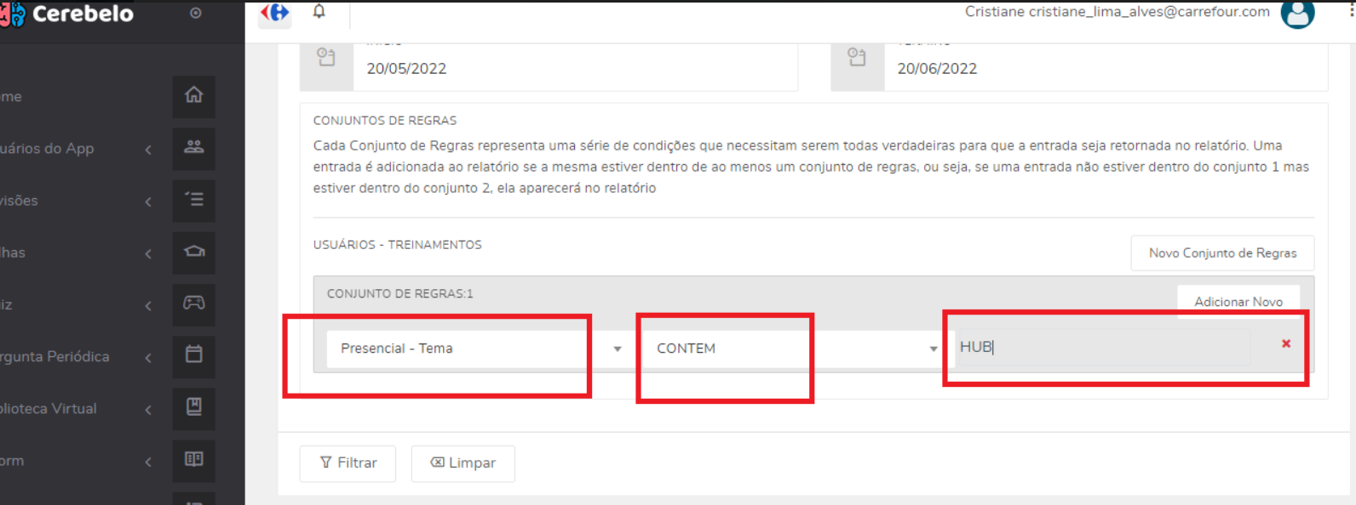

# 8. APROVAÇÕES DE ESCOPO

| Aprovador por | Data | Assinatura |
| --- | --- | --- |
|  |  |  |
|  |  |  |